NodeJs安装流程

1. 软件下载：

官方网站地址：https://nodejs.org，下载适合自己系统的node安装程序

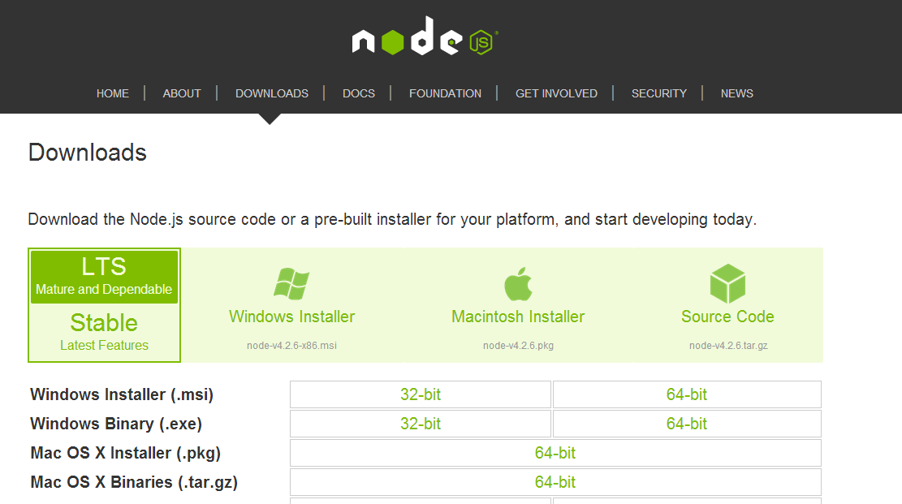

1. 安装

NodeJs安装包里面自带node和npm，运行安装程序后一路下一步就可以，安装完成后运行命令行输入node –v和npm –v可以分别查看node和npm的版本信息：

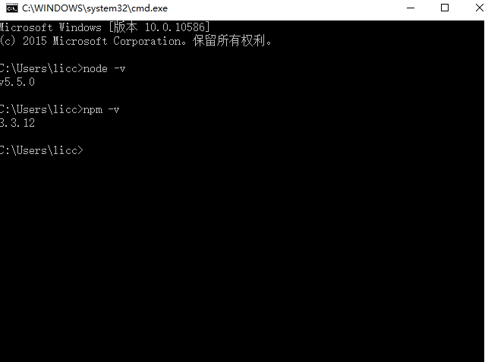

1. npm使用
2. 全局目录查看与修改：

在命令行运行 npm config get prefix可以查看使用npm install –g命令下载模块的保存路径，npm config set prefix+想要设置的路径则可以修改npm install –g命令下载模块的保存路径